麗格秋海棠品種性狀表

品種名稱（中文）：  （英文）：  種植地點： | 調查者：  調查期間： 年 月 日～ 年 月 日

 | 品種特性： | 參考品種 | 等級
 | 一、株型
＊ | １、株高
 | 低 |  | 3
 | 中 |  | 5
 | 高 |  | 7
＊ | ２、幅寬
 | 窄 |  | 3
 | 中 |  | 5
 | 寬 |  | 7
 | ３、基部莖數
 | 少 |  | 3
 | 中 |  | 5
 | 多 |  | 7
 | ４、總分枝數
 | 少 |  | 3
 | 中 |  | 5
 | 多 |  | 7
 | ５、莖節間粗細
 | 細 |  | 3
 | 中 |  | 5
 | 粗 |  | 7
 | 二、葉性狀
+＊ | ６、葉中肋長度
 | 短 | Ceveca | 3
 | 中 | Barcos | 5
 | 長 | Caroline | 7
+＊ | ７、葉寬
 | 窄 | Ceveca | 3
 | 中 | Pouline | 5
 | 寬 | Netja | 7
＊ | ８、葉表顏色
 | 淺綠 | Batic | 1
 | 綠 | Netja | 2
 | 深綠 | Barcos | 3
 | 紅綠 | Ceveca | 4
 | 紅棕 |  | 5
 | 其它： |  | 6
 | ９、葉背顏色
 | 淺綠 | Batic | 1
 | 綠 | Carneval | 2
 | 深綠 |  | 3
 | 紅綠 | GoldenEdith | 4
 | 紅棕 |  | 5
 | 其它： |  | 6
 | １０、葉背光澤
 | 弱 | Blenda | 3
 | 中 | Netja | 5
 | 強 | Caroline | 7
+＊ | １１、葉基重疊程度
 | 極分離 | Caroline | 1
 | 分離 | Barcos | 3
 | 合 | Netja | 5
 | 重疊 | Calara | 7
 | 極重疊 | Pouline | 9
＊ | １２、葉尖形狀
 | 尖 | Netja | 1
 | 圓 | Ceveca | 2
+＊ | １３、葉尖寬度
 | 窄 | Caroline | 3
 | 中 | Pouline | 5
 | 寬 | Ceveca | 7
+＊ | １４、葉緣缺刻形狀
 | 銳鋸齒狀 |  | 1
 | 複銳鋸齒狀 | Barcos | 2
 | 鈍鋸齒狀 |  | 3
 | 複鈍鋸齒狀 | Ceveca | 4
＊ | １５、葉緣缺刻深度
 | 淺 | Ceveca | 3
 | 中 | Netja | 5
 | 深 | Caroline | 7
＊ | １６、葉緣波浪狀程度
 | 少或無 | Ceveca | 1
 | 弱 | Netja | 3
 | 中 | Barcos | 5
 | 強 | Nella | 7
 | 極強 | Pouline | 9
 | 三、花朵性狀
 | １７、花序密度
 | 疏 |  | 3
 | 中 |  | 5
 | 密 |  | 7
+＊ | １８、苞片大小
 | 小 | Calara | 3
 | 中 | Carneval | 5
 | 大 | RadiantRosa | 7
 | １９、苞片顏色
 | 綠 | Netja | 1
 | 紅 |  | 2
 | 綠帶紅 | Barcos | 3
 | 其它： |  | 4
+ | ２０、苞片尖端形狀
 | 尖 | Netja | 1
 | 圓 | Carneval | 2
+＊ | ２１、花朵直徑
 | 小 | Carneval | 3
 | 中 | Blitz | 5
 | 大 | RadiantRosa | 7
＊ | ２２、花朵型態
 | 單瓣 | Aida | 1
 | 重瓣 | Barcos | 2
＊ | ２３、重瓣品種花瓣數
 | 少 | Nelly | 3
 | 中 | Carneval | 5
 | 多 | Barcos | 7
＊ | ２４、重瓣品種花瓣大小變化
 | 漸進 | Barcos | 1
 | 急劇 | Blitz | 2
＊ | ２５、外層花瓣表面邊緣顏色：
 | 白，RHS___________ |  | 1
 | 黃，RHS___________ |  | 2
 | 淺橙，RHS___________ |  | 3
 | 橙，RHS___________ |  | 4
 | 紅，RHS___________ |  | 5
 | 粉，RHS___________ |  | 6
 | 紫紅，RHS___________ |  | 7
 | 其它，RHS___________ |  | 8
＊ | ２６、外層花瓣表面中央顏色：
 | 白，RHS___________ |  | 1
 | 黃，RHS___________ |  | 2
 | 淺橙，RHS___________ |  | 3
 | 橙，RHS___________ |  | 4
 | 紅，RHS___________ |  | 5
 | 粉，RHS___________ |  | 6
 | 紫紅，RHS___________ |  | 7
 | 其它，RHS___________ |  | 8
＊ | ２７、外層花瓣背面中央顏色：
 | 白，RHS___________ |  | 1
 | 黃，RHS___________ |  | 2
 | 淺橙，RHS___________ |  | 3
 | 橙，RHS___________ |  | 4
 | 紅，RHS___________ |  | 5
 | 粉，RHS___________ |  | 6
 | 紫紅，RHS___________ |  | 7
 | 其它，RHS___________ |  | 8
＊ | ２８、內層花瓣表面邊緣顏色：
 | 白，RHS___________ |  | 1
 | 黃，RHS___________ |  | 2
 | 淺橙，RHS___________ |  | 3
 | 橙，RHS___________ |  | 4
 | 紅，RHS___________ |  | 5
 | 粉，RHS___________ |  | 6
 | 紫紅，RHS___________ |  | 7
 | 其它，RHS___________ |  | 8
＊ | ２９、內層花瓣表面中央顏色：
 | 白，RHS___________ |  | 1
 | 黃，RHS___________ |  | 2
 | 淺橙，RHS___________ |  | 3
 | 橙，RHS___________ |  | 4
 | 紅，RHS___________ |  | 5
 | 粉，RHS___________ |  | 6
 | 紫紅，RHS___________ |  | 7
 | 其它，RHS___________ |  | 8
＊ | ３０、內層花瓣背面中央顏色：
 | 白，RHS___________ |  | 1
 | 黃，RHS___________ |  | 2
 | 淺橙，RHS___________ |  | 3
 | 橙，RHS___________ |  | 4
 | 紅，RHS___________ |  | 5
 | 粉，RHS___________ |  | 6
 | 紫紅，RHS___________ |  | 7
 | 其它，RHS___________ |  | 8
＊ | ３１、花瓣邊緣缺刻
 | 無 | Camella | 1
 | 有 | ClaraFryns | 9
＊ | ３２、花瓣波浪狀起伏
 | 無 | Netja | 1
 | 有 | Picotee | 9
＊ | ３３、單瓣品種花朵初開時花藥顏色：
 | 黃 |  | 1
 | 紅 |  | 2
 | 其它： |  | 3
 | ３４、單瓣品種花朵萎凋時花藥顏色：
 | 黃 |  | 1
 | 棕 |  | 2
 | 黑 |  | 3
 | 其它： |  | 4
 | 四、生態之特性
 | ３５、花期
 | 早生 | Blitz | 3
 | 中生 | Netja | 5
 | 晚生 | Barcos | 7
 | 五、其它可供品種辨識之特徵及說明：
備註：
１、標記＊代表重要調查項目必需填寫
２、標記＋請參考圖表
３、品種性狀定義、調查時期與圖表詳見「麗格秋海棠品種性狀調查表填列說明」

麗格秋海棠品種性狀表填列說明
一、株型：於盛花期調查。
性狀 | 定義
１、株高 | 地面至最高處葉片頂端高度（不含花朵）。
２、幅寬 | 地上部的展幅（含花朵）。
３、基部莖數 | 植株自基部生長的莖數目。
４、總分枝數 | 長度1公分以上之頂梢及側枝總數。
５、莖節間粗細 | 主莖第一個花序下之節間粗細。

二、葉性狀：於盛花期調查基部以上第三片成熟葉。
性狀 | 定義
６、葉中肋長度 | 葉中肋長度；圖1。
７、葉寬 | 葉片寬度；圖1。
８、葉表顏色 | 葉片表面之顏色。
９、葉背顏色 | 葉片背面之顏色。
１０、葉背光澤 | 葉片背面光折射程度。
１１、葉基重疊程度 | 葉片基部重疊程度；圖2。
１２、葉尖形狀 | 葉片尖端形狀。
１３、葉尖角度 | 葉片尖端角度；圖3。
１４、葉緣缺刻形狀 | 葉緣缺刻形狀，鋸齒上有小鋸齒稱複鋸齒，呈直角之鋸齒歸類為鈍鋸齒；圖4。
１５、葉緣缺刻深度 | 葉緣缺刻凹入口與兩側葉鋸齒頂點連線之夾角，鈍角為淺、近直角為中、銳角為深。
１６、葉緣波浪狀程度 | 葉緣波浪狀程度，極不明顯為少或無、不明顯為弱、可輕易察覺為中、明顯為強、極明顯為極強。
三、花朵性狀：於盛花期調查，第十七項調查花序著生花朵之數目；其餘調查主莖著生之第一朵花。
１７、花序密度 | 花序著生花朵之數目；圖6。
１８、苞片大小 | 苞片長度；圖6。
１９、苞片顏色 | 苞片顏色。
２０、苞片尖端形狀 | 苞片之尖端形狀；圖6。
２１、花朵直徑 | 內層花瓣之最寬長度；圖5。
２２、花朵型態 | 花朵為單瓣花或重瓣花。
２３、重瓣品種花瓣數 | 花瓣數目。
２４、 重瓣品種花瓣大小變化 | 外環花瓣與內環花瓣直徑比2：1以上稱為急劇，否則為漸進，外環花瓣指最外圍4片花瓣，其餘為內環花瓣。
２５、 外層花瓣表面邊緣顏色 | 外層花瓣表面邊緣顏色。
２６、 外層花瓣表面中央顏色 | 外層花瓣表面中央顏色。
２７、 外層花瓣背面中央顏色 | 外層花瓣背面中央顏色。
２８、 內層花瓣表面邊緣顏色 | 內層花瓣表面邊緣顏色。
２９、 內層花瓣表面中央顏色 | 內層花瓣表面中央顏色。
３０、 內層花瓣背面中央顏色 | 內層花瓣背面中央顏色。
３１、花瓣邊緣缺刻 | 花瓣邊緣缺刻之有無。
３２、花瓣波浪狀起伏 | 花瓣波泿狀起伏之有無。
３３、 單瓣品種花朵初開時花藥顏色 | 單瓣品種之花藥顏色。
３４、 單瓣品種花朵接近萎凋時花藥顏色 | 單瓣品種之花藥顏色。

四、生態上之特性
性狀 | 定義
３５、花期 | 檢定期間自然日長下之盛花期早晚。

附圖
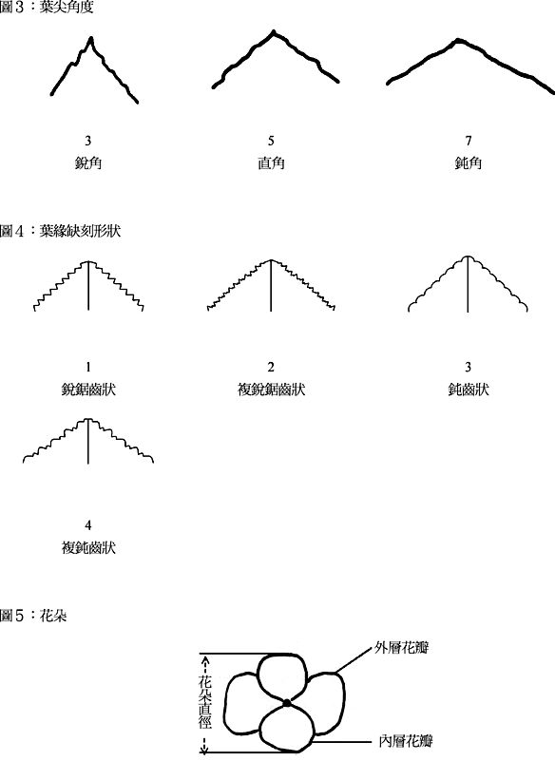
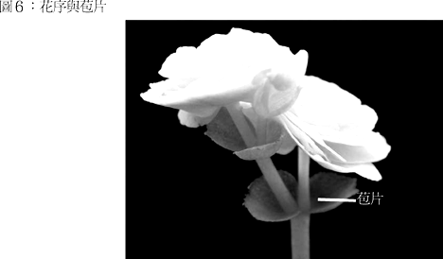

麗格秋海棠
學名：BegoniaxhiemalisFotsch
英名：Hiemalisbegonia,Elatiorbegonia,Reigerbegonia
科名：秋海棠科（Begoniaceae）
麗格秋海棠為球根秋海棠與B.socotrana雜交所育出的品種，主要作為盆花觀賞，重要栽培地區為桃園縣、台中縣及南投縣等。主要繁殖方法為一葉一芽扞插，或頂芽插，若插穗已出現花芽要注意摘除，以免開花消耗養分，使用刀片要常消毒，避免傳播病害。
植株性狀：
植株高10-40公分，具肉質莖，葉互生，葉身呈不對稱卵形，葉緣呈銳或鈍鋸齒狀，花朵多為腋生，雌雄異花同株，重瓣花多為雄蕊瓣化而成，花的顏色多變化，白、黃、橙、紅、粉及紅紫均可見之，花期長達1-2個月。麗格秋海棠平地種植期宜在夏末之後，以避免夏季高溫延遲開花，一般開花期自十月至翌年三月，由於植株易感應短日低溫而致開花，故幼苗期應注意維持長日照及保溫。
麗格秋海棠品種試驗檢定對照品種檢索表
